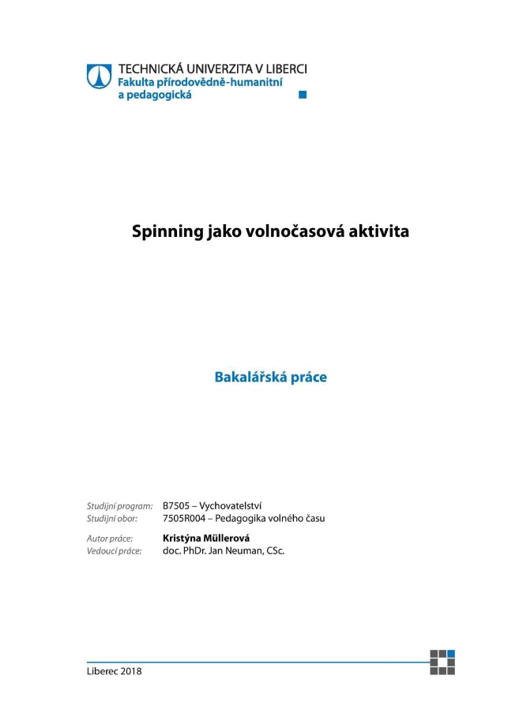
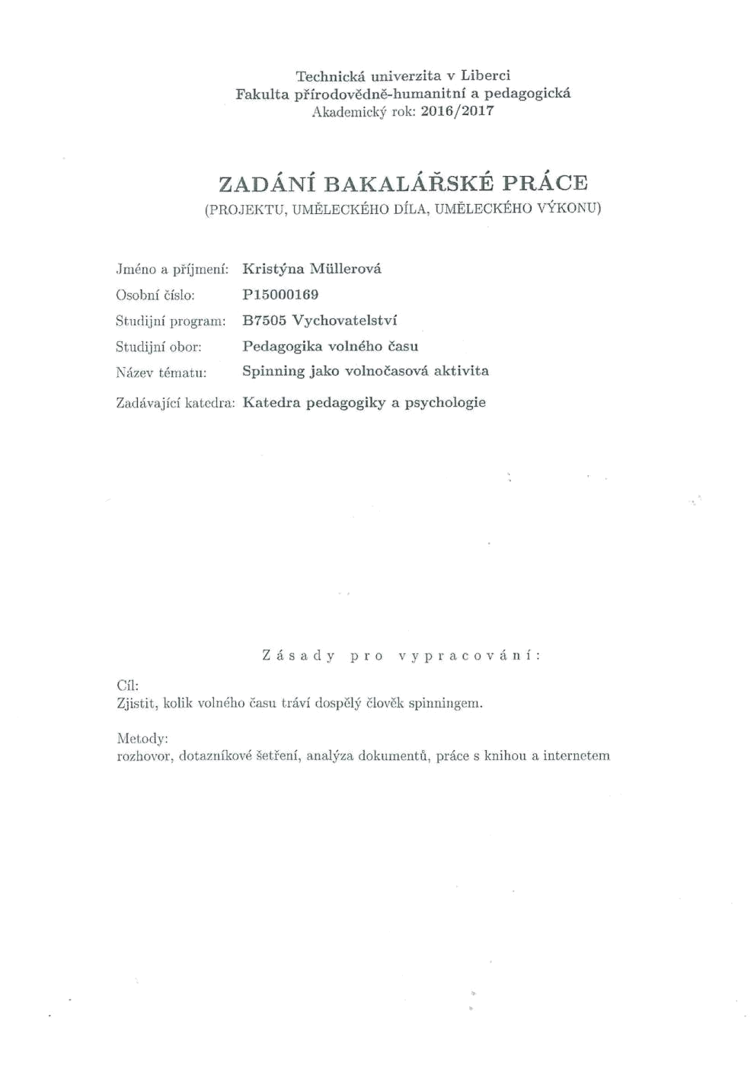
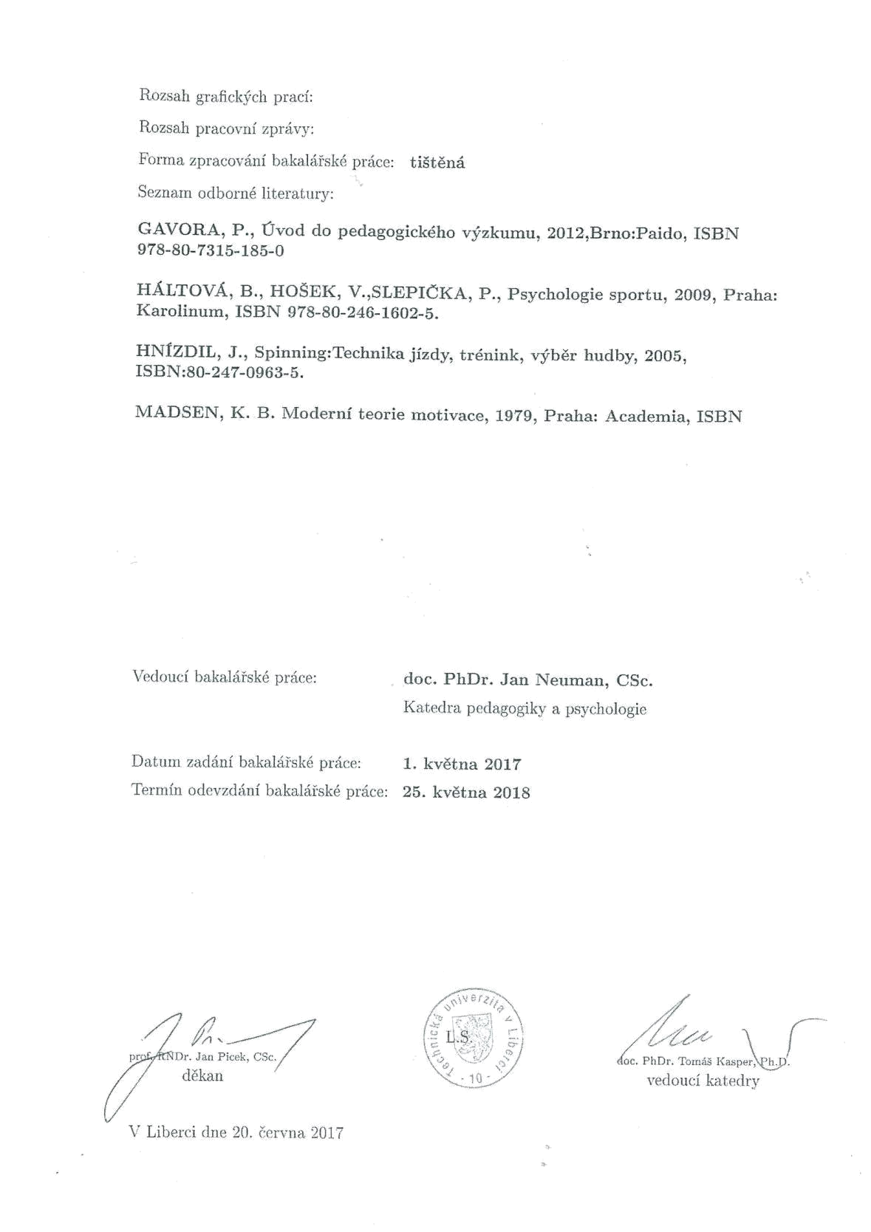
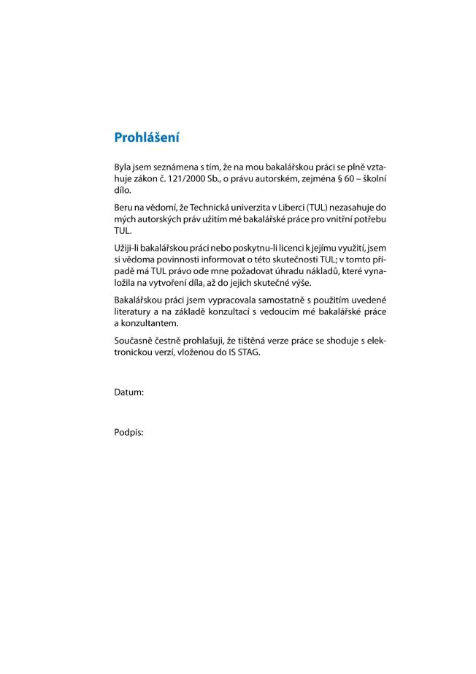
Poděkování

Ráda bych poděkovala vedoucímu mé bakalářské práce doc. PhDr. Janu Neumanovi CSc. za cenné rady, myšlenky a připomínky, které přispěly ke vzniku této bakalářské práce. Mé velké díky patří také PhDr. Sylvii Černé Ph.D., která mi po celou dobu byla oporou a stráţným andělem.
Anotace

Práce pojednává o spinningu jako o volnočasové aktivitě. Motivací pro volbu tohoto tématu je trend „sedavého zaměstnání“ a nedostatečná kompenzace formou sportovní pohybové aktivity.

Práce sleduje dva cíle. Za prvé prozkoumat podíl času stráveného aktivitou spinning na celkovém volném času muţů a ţen. Za druhé posoudit, zda existují statisticky významné rozdíly mezi mnoţstvím volného času u muţů a u ţen.

Pro výzkum jsme pouţili dotazování formou ankety a dále standardní metody popisné a matematické statistiky.

Z dotazníkového šetření jsme zjistili, ţe muţi mají více volného času neţ ţeny, dále ţe spinning tvoří zhruba 3 % volného času respondentů.

Klíčová slova

Volný čas, spinning, pohybová aktivita, sport, motivace, kondice, lekce spinningu, or-ganizace času.
Annotation

The thesis deals with spinning as a leisure time activity. Motivation for this topic was increasing trend of sedentary jobs and insufficient compensation using suitable sporting activity.

The thesis has two goals. First to investigate share of the time spent by spinning on the total leisure time. Second goal is to investigate if exists statistically significant differences between men and women related to the amount of leisure time.

We have chosen poll survey as a method of the research. Standard methods of descriptive and mathematical statistics have been used for evaluation.

Results of the survey have shown, that men have higher amount of leisure time than women. Secondly share of the spinning on the total leisure time creates approximately 3 %.

Key words

Leisure time, spinning, sport activity, motivation, condition, spinning lesson, time management.
OBSAH

1 | ÚVOD ......................................................................................................... |  | 11
TEORETICKÁ ČÁST ...................................................................................... |  |  | 12
2 | VOLNÝ ČAS ............................................................................................. |  | 12
 | 2.1 | DEFINICE: ............................................................................................ | 12
 | 2.2 | HISTORICKÝ NÁHLED ........................................................................... | 12
 | 2.3 | ZNAKY ................................................................................................. | 13
 | 2.4 | SPORT VE VOLNÉM ČASE ..................................................................... | 16

3 | SPINNING ................................................................................................. |  | 17
 | 3.1 | HISTORIE ............................................................................................. | 17
 | 3.2 | SPINNERY ............................................................................................. | 17
 | 3.2.1 | Nastavení spinneru ......................................................................... | 18
 | 3.3 | JEDNOTLIVÉ TECHNIKY ........................................................................ | 21
 | 3.4 | ZÁSOBNÍK CVIKŮ ................................................................................. | 24
 | 3.5 | LEKCE .................................................................................................. | 25
 | 3.5.1 | Skladba lekce .................................................................................. | 26
 | 3.5.2 | Názorný příklad rozdílných lekcí pro začátečníky a pokročilé ....... | 27
 | 3.5.3 | Cíle lekce ......................................................................................... | 28
 | 3.6 | INSTRUKTOR ........................................................................................ | 31
 | 3.6.1 | Odborná způsobilosti instruktorům ................................................ | 31
 | 3.6.2 | Komunikace a motivace instruktora ............................................... | 32
4 | ZÁVĚR ...................................................................................................... |  | 46

8

Seznam obrázků

Obrázek 1: Důvod návštěvy spinning lekce 37

Obrázek 2: Nejdůleţitější faktory při výběru spinning lekce 38

Obrázek 3: Počet volného času ve všední den 39

Obrázek 4: Průměrný počet hodin volného času za víkendový den 40

Obrázek 5: Počet hodin týdně věnovaných sportu v létě 41

Obrázek 6: Počet hodin týdně věnovaných sportu v zimě 42

Obrázek 7: Počet hodin věnovaných sportu kromě spinningu v létě 42

Obrázek 8: Počet hodin věnovaných sportu kromě spinningu v zimě 43

Seznam tabulek

Tabulka 1: Rozdělení dle pohlaví 36

Tabulka 2: Rozdělení dle věku 36

Tabulka 3: Rozdělení dle zdělání 36

Tabulka 4: Rozdělení dle typu zaměstnání 36

Tabulka 5: Důvod návštěvy spinning lekce 37

Tabulka 6: Nejdůleţitější faktory při výběru spinning lekce 38

Tabulka 7: Průměrný počet hodin volného času za pracovní den 39

Tabulka 8: Průměrný počet hodin volného času za víkendový den 40

Tabulka 9: Počet hodin týdně věnovaných sportu přes léto 41

Tabulka 10: Počet hodin týdně věnovaných sportu v zimě 41

Tabulka 11: Počet hodin věnovaných sportu kromě spinningu 42

Tabulka 12: Počet hodin spinningu týdně v zimě 43

Tabulka 13: Počet hodin spinningu týdně v létě 43

Tabulka 14: Porovnání H1 44

Tabulka 15: Porovnání H2 44

9

Seznam použitých zkratek a symbolů

P1 – drţení rukou na řídítkách v první pozici

P2 – drţení rukou na řídítkách v druhé pozici

P3 – drţení rukou na řídítkách ve třetí pozici

BPM – počet šlapání za minutu

TFmax – maximální tepová frekvence

10

- ÚVOD

Zdraví je nejdůleţitější věc v ţivotě člověka a prostřednictvím péče o něj můţe kaţdý z nás proţívat plnohodnotný, spokojený ţivot. Ve spolupráci se všemi institucionálními zařízeními v péči o zdraví společnosti se objevují neustále nové cesty, přístupy, prvky a moţnosti péče o zdraví. Primárně se společnost zamýšlí nad péčí o zdraví a volný čas obecně u dětí, mládeţe a seniorů, upozadění bývají dospělí, u nichţ čas strávený v zaměstnání a dále péčí o rodinu nedává prostor pro volnočasové aktivity.

V současné době, kdy se rozevírají pomyslné nůţky mezi bohatými a chudými, se část populace dospělých dostala do nepříznivé situace, kdy jsou prvořadé prostředky na zabezpečení ţivota a péče o zdraví skrze pohybové aktivity je spíše výsadou „bohatých“. V mnoha případech ale k plnohodnotně naplněnému sportovnímu času nejsou zapotřebí vyšší finanční náklady. Běh, procházky či horská turistika nepředstavují ţádné finanční zatíţení a i přesto splňují všechna kritéria k udrţení potaţmo zlepšení fyzické kondice nebo zdraví.

Oblíbenou sportovní aktivitou se stala cyklistika, která je dobře dostupná, účinná a moderní a zároveň slouţí jako ideální dopravní prostředek. Její provozování je ale bohuţel často závislé na počasí. Z tohoto důvodu cyklisté rádi „přesedlají“ na stacionární kolo, kde se i ve špatném počasí mohou plně věnovat oblíbené aktivitě.

Spinning je skupinová aktivita vytrvalostního charakteru, která probíhá ve vnitřních prostorách a je často spojována se záţitkovým sportem. Spojení dynamické jízdy ve skupině, hudby a vyplavených endorfinů přináší skvělou formu aktivního odpočinku, relaxace a zábavy. Velkou výhodou spinningu je široký výběr cviků a zátěţe, proto dokáţe oslovit sportovce i nesportovce.

11

TEORETICKÁ ČÁST

- VOLNÝ ČAS

„Volný čas je charakterizován jako volně disponibilní časový prostor, v němž by volný čas mohl pro jedince znamenat svobodu. Je také dobou, v níž se jedinec může nezávisle na jakýchkoliv povinnostech výhradně svobodně realizovat a dělat to, k čemu jej nikdo nenutí a k čemu není podvědomě nucen“ (Váţanský 1993, s. 11).

2.1 Definice

O nejpřesnější definici volného času se pokoušelo, a stále pokouší, několik autorů. S jistotou ale můţeme říci, ţe volný čas představuje časový prostor, neboli jakousi dobu „navíc“, která nám zbyde po splnění našich povinností, zajištění biologických nezbytností, péče o domácnost atd. Doba, kdy jedinec nemá ţádné povinnosti vůči sobě, ani vůči ostatním a v němţ se můţe věnovat svobodně vybraným činnostem, které vedou k radosti a osobnímu uspokojení. Rekreace, zábava, doba odpočinku, zájmové činnosti, ale i ztrátové časy jako je doba strávená na cestě, či čekání u pokladen. Do volného času můţeme zařadit i určitý druh povinností. Tyto povinnosti ale musí být uskutečňovány s radostí a ochotou a velmi často přinášejí i hmotný efekt. Jedná se například o kutilství, pěstitelství, chovatelství, rybaření. Tuto dobu nazýváme polo-volným časem.

2.2 Historický náhled

Uţ v antické filozofii se setkáváme s pojmem volný čas, kde se čas rozdělil na dobu práce a „nepráce“ a tuto podobu si v jisté míře udrţuje dodnes. Podrobněji se tímto tématem zabýval Aristoteles, který volný čas chápal jako prostor pro filozofování. Ve své knize Etice Nikomachově připisuje rozjímání nejvyšší hodnotu jako blaţené činnosti, odmítá fyzickou práci, zábavu, hru, ale i politickou činnost. „Volný čas chápe jako čas na rozumování, čtení veršů, setkávání s přáteli, poslouchání hudby“ (Hodaň, Dohnal 2008, s. 51). Na rozdíl od současnosti Aristoteles povaţoval za volný čas vědu či soustředění se na váţné věci. Dnes má volný čas často podobu nicnedělání, či lenošení.

12

„Ve středověku byl volný čas vnímán jako časový úsek, který je věnován rozjímání a modlitbám, ale také různým zábavám, hrám a tancům.“ (Hodaň, Dohnal, 2005, s. 53).

Otázka volného času nabyla na své důleţitosti především díky rozkvětu industriální společnosti. Rozvoj hospodářství a technické pokroky vedly k úspoře práce nejen v zaměstnání, ale také např. v domácnosti. Všechny tyto pokroky měly za následek výrazné zkrácení pracovní doby, nebo dokonce vyšší nezaměstnanost, a tedy předpoklad nárůstu volného času. Tím vyvstala otázka: Jak lidé vyuţívají, či mohou vyuţívat svůj volný čas a je-li pro ně příjemný?

2.3 Znaky

Paní Slepičková definuje volný čas ze dvou základních pohledů. Subjektivního a objektivního. Subjektivním pojetí vychází z Aristotelského pohledu na svět a společnost a z pohledu psychologického a psycho-sociálního. Zde je volný čas viděn jako osvobození od práce, doba, kdy si můţe sám zvolit činnost, které se bude věnovat pro své potěšení. Definice na sebe váţe význam latinského slova „licere“, které představuje svobodu, svobodu pro činnost, její volbu i vyuţití.

„Objektivní přístup je nejčastěji založen na teoriích vysvětlujících a předvídajících lidské chování. Celostní přístup se pak snaží pohlížet na otázky volného času souhrnně, ze všech aspektů.“ (Slepičková 2005, s. 25). Po splnění pracovních povinností, zajištění biologických nezbytností se lidé mohou věnovat svobodně vybraným činnostem, které vedou k osobnímu uspokojení.

Základními znaky volného času jsou:

- svoboda a protiklad práce – nutno rozlišovat dobu, kterou trávíme plněním povinností, které zajišťují dostatečné ţivotní podmínky pro nás i pro naše blízké a dobu, kdy nemusíme pracovat a můţeme se svobodně rozhodnout, jak se svým volným časem naloţíme

- časový prostor – doba, která nezohledňuje pracovní povinnosti

- činnost – dá se chápat stejně jako časový prostor, ovšem toto pojetí nezahrnuje moţnost nicnedělání. Zaměřujeme se na kvalitní nakládání s volným časem.

13

- symbol sociálního statusu – i přestoţe volný čas jiţ není výsadou pouze vyšší společenské vrstvy, je nutné brát v úvahu, ţe aktivity, které jsou k volnému času nabízeny, se finančně rozlišují a to se promítá do sociálního postavení. S tím úzce souvisí i svoboda výběru. Ti, kdo jsou více finančně zaopatřeni, mají mnohem svobodnější volbu, neţ ti, kteří nemají silné sociální zázemí.

- sociální nástroj – poskytnutí kvalitních sluţeb v oblasti volného času můţe velmi pozitivně ovlivňovat fungování určitých, sociálně znevýhodněných, skupin. Představuje například prostředek k prevenci rizikového chování jako je kriminalita, uţívání drog, nebo pouze jako moţnost seberealizace seniorů, či handicapovaných.

- funkce sociálních skupin a ţivotního stylu – prostřednictvím usazení jedince do určité volnočasové aktivity, coţ znamená začlenění do jisté společenské skupiny, která můţe zaplnit zbývající volný čas. Tím můţe být jedinec veden ke konkrétnímu způsobu trávení volného času.

Struktura

Využití volného času můžeme rozdělit do několika skupin:

- aktivity manuální – zahrádkaření, kutilství, ruční práce…

- aktivity fyzické – sport, turistika, procházky…

- aktivity kulturně uměleckého tipu – četba, hudba, návštěva divadla/kina…

- aktivity kulturně racionální – dobrovolné vzdělávání, kříţovky…

- aktivity společensko-formální/neformální – schůze, návštěvy rodiny, kavárny…

- hry, podívaná, sběratelství – společenské hry, TV…

- pasivní odpočinek – polehávání, kouření, popíjení kávy…

Funkce

Tři základní funkce volného času dle Dumazediera:

- relaxační – zahrnuje veškerý fyzický odpočinek, kromě nočního spánku (lenošení, zahálení, zdřímnutí…)

- zábavná – aktivní odpočinek (sledování TV, sport, návštěva divadla…)

- sebevzdělávací – aktivity, které rozšiřují náš všeobecný obzor i dovednosti (kurzy, vzdělávací pobyty, samostudium…)

14

Tři základní funkce volného času dle Pávkové:

- regenerace sil

- kompenzace jednostranné práce

- vlastní orientace v ţivotě

Funkce volného času dle Opaschowského:

- volný čas jako rekreace (zotavení)

- volný čas jako kompenzace (vyrovnání toho, co se v ostatním ţivotě nedostává či nedaří)

- volný čas jako katarze (odreagování od potlačených emocí a napětí)

- volný čas jako ventil (k uvolnění přebytečné energie)

- volný čas jako konzum (prostředek k uţívání věcí a produktů)

- volný čas jako kontrast (protiklad vůči práci)

- volný čas jako doba podobná práci

Všechny tyto funkce znamenají vliv volného času na jedince, nutno ale poznamenat, ţe volný čas hraje velmi důleţitou roli i ve vztahu ke společnosti. Ta se prostřednictvím volného času snaţí odbourávat či předcházet mnoha sociálním problémům. Děti a mladiství jsou například finančně závislý na svých rodičích a tím se jim výrazně ovlivňuje výběr aktivit, jimiţ tráví svůj volný čas. Vhodným výběrem aktivit pro děti a mladistvé lze očekávat prevenci rizikového a chování jako je záškoláctví, uţívání návykových látek, vandalismus.

Vlivem větší migrace obyvatelstva jsou volnočasové aktivity ideálním prostředkem pro integraci přistěhovalců, zároveň ale je společnost nucena řešit i dostatečné mnoţství volnočasového vyuţití, nebo rozdílné normy pro trávení volného času spojené se střetem odlišných kultur.

15

Organizace

Organizace volného času se uskutečňuje dvěma způsoby. Spontánně, kdy se jedinec sám a v rámci neformální skupiny rozhoduje, jak naloţí se svým volným časem. Nebo organizovaně, kde je nabídka volnočasových aktivit z vnějšku, od formální organizace jako je Dům dětí a mládeţe, školní druţiny, zájmové kluby atd.

2.4 Sport ve volném čase

Jestliţe chceme, aby byl sport zařazen do oblasti volného času, musí být proţíván s radostí a uspokojením. „Jeho pozitivní účinky se projevují více na psychice jedince než na jeho fyzickém stavu. Tento fakt se váže především k aktuálnímu prožívání při samotné aktivitě, které je doplňováno následně pocity z výsledků této aktivity jako je např. zlepšení postavy, nabytí sebedůvěry, zlepšení zdatnosti, upevnění zdraví apod.“ (Slepičková 2005, s. 63 - 64 ).

Sport ve volném čase přináší:

- vyšší účinnost srdce a plic

- niţší riziko srdečně cévních onemocnění

- růst svalové síly a vytrvalosti

- sníţení problémů se zády

- pozitivní dopad na vzhled

- udrţení správné tělesné hmotnosti (popřípadě redukce váhy)

- zlepšení psychických funkcí

- odbourání stresu

- oddálení procesů stárnutí

- způsobuje přirozenou únavu a uklidnění

16

- SPINNING

Spinning neboli spinning program je druh kondičního cvičení, při němţ se jezdí na speciálním stacionárním kole, tzv. spinneru. Představuje energeticky účinné skupinové cvičení pod vedením odborně vyškoleného instruktora, které se obvykle koná v prostředí fitcenter. Lekce snoubí hudbu, fyzickou zátěţ, motivaci a představivost do jednoho celku. Velmi pozitivně působí na kultivaci zdatnosti, zdraví i výkonnosti.

V průběhu lekce si kaţdý jezdec nastavuje výši zátěţe dle svých moţností a cílů, stále se ovšem udrţuje tempo, které určuje instruktor prostřednictvím zvolené hudby. Důleţitou součástí lekce, je instruktorem zvolená technika jízdy, která určuje obtíţnost a zaměření celého hodinového programu. Spinning vyuţívá pět stylů jízdy a dvě pozice rukou. (Lepková, 2007)

3.1 Historie

S první myšlenkou na spinning program přišel Johnnatan Goldberg, který vyuţíval stacionární kolo v rámci své přípravy na cyklistický závod Race across America. Dokázal skloubit aerobní prvky s jízdou na kole prostřednictvím hudby jako motivačního zdroje a pevných pravidel. (Goldberg, 2003)

V roce 1989 otevřel první tréninkové centrum v Santa Monice v Kalifornii a v roce 1995 podepsal smlouvu se společností Schwinn, která se specializovala na výrobu bicyklů. Dnes vyrábí speciální kola firma Star Trac, která je zároveň jediným dodavatelem spinnerů pro autorizovaná spinning centra.

Johnny G, jak je Johnnatan přezdíván nyní působí jako školitel instruktorů formou školení či kurzů. (Ryde of cycling, 2011)

3.2 Spinnery

Spinner je druh stacionárního kola, který se při spinningu pouţívá. Společnost Star Trac, která kola do ČR dodává, vyrábí tři druhy těchto kol, které jsou označovány jako SPINNER PRO, SPINNER ELITE a SPINNER NTX. Všechny modely ovšem zaručují vysoký komfort jízdy díky propracovaným ovládacím prvkům a jednoduchý posuvný systém některých částí kola, který následně umoţní nastavení spinneru podle

17

tělesných parametrů a proporcí kaţdého jezdce. Nastavovat lze výšku sedla, výšku řídítek a polohu sedla.

Nepostradatelnou součástí kaţdého kola je ovládací prvek, s jehoţ pomocí reguluji zátěţ (přidáváme či ubíráme) a který zároveň slouţí jako brzda.

3.2.1 Nastavení spinneru

Nastavení spinneru je důleţitou součástí kaţdé lekce. „Pohodlí, bezpečnost a ohled na zdraví každého jezdce, to je základ optimálního výkonu na každé SPINNING lekci. Existují obecná doporučení pro nastavení kola, která je zapotřebí v praxi vyzkoušet a individuálně přizpůsobit.“ (Hnízdil, Kirchner, Novotná 2005, s. 15).

Nastavení výšky sedla

Správné nastavení sedla si můžeme ověřit několika způsoby.

- při postavení vedle kola by sedlo mělo dosahovat k horní části lopaty pánevní kosti

- v případě, ţe sedíme v sedle a máme poloţenou patu na pedálu, noha by měla být nataţená a propnutá v koleni

- je-li přední část chodidla těsně za prsty na středu pedálu (správná pozice), koleno by mělo být lehce pokrčené

- postavíme-li se zády ke zdi s nohama 10 cm od sebe, naměříme vzdálenost od podlahy k rozkroku. Získáme tím hodnotu, kterou vynásobíme číslem 0,855. Výsledek nám určí, jak vysoko má být vzdálen vršek sedla od středové osy. (Hnízdil, Kirchner, Novotná 2005)

Předozadní nastavení sedla a úhlu sedla

Správné nastavení vzdálenosti sedla od řídítek (předozadní nastavení) si ověříme tak, ţe paţe jsou uvolněné a lehce pokrčené v loktech, dlaně volně poloţené na řídítkách. Sedlo by mělo být rovnoběţně s podlahou. Je ale moţné mírným nakloněním dozadu, či dopředu docílit většího zatíţení na břišní svalstvo a ruce. Tato jízda ovšem není zcela pohodlná, jezdec je nucen opírat se nepřiměřeně velkou silou o řídítka, nebo klouţe vzad (v případě nastavení sedla dozadu).

18

Nastavení výšky řídítek

Stejně tak jako u ostatních nastavitelných prvků spinneru, nastavujeme výšku řídítek tak, aby jízda byla co nejpohodlnější. Obecně platí, ţe řídítka a sedlo jsou ve stejné výšce.

Nastavení zátěže

Velmi důleţitým krokem při nastavování kola pro indoorcyclingovou jízdu je volba minimální zátěţe. Volbu provádíme ručně pomoci regulátoru zátěţe a primárně se řídíme okamţitým stavem našeho těla. Při minimální zátěţi musíme mít pocit jízdy do mírného kopce. Je-li zátěţ takto nastavena, nedohání naše nohy setrvačník, ale naopak setrvačník roztáčejí pracující svaly. Jestli opravdu jedeme na „brzděném“ setrvačníku pozná zkušený instruktor pohledem v průběhu hodiny (po našlápnutí se noha nepropadá) a v jejím závěru pohmatem (setrvačník je zahřátý). Nastavení minimální zátěţe je důleţité kvůli tomu, abychom nezatěţovali klouby dolních končetin a je velmi individuální, protoţe hodně závisí na naši kondici. Dlouhodobá nebo opakovaná jízda na indoorcyclingovém kole bez zátěţe se nepříjemně projevuje bolestivostí kolenních kloubů a zbytečným přetěţováním kloubů nárazy pedálů. Změny v nastavení zátěţe se provádějí v průběhu celé lekce v závislosti na tempu hudby a na zvolených technikách jízdy. Hra se zátěţí je specifickým prvkem indoorcyclingu, proto je velmi důleţité naučit se s regulátorem zátěţe pracovat. (Lepková, 2007)

Technika jízdy

Spinning program vyuţívá 5 základních stylů jízdy a ty se mění dle pokynů instruktora. Mění se pozice rukou na řídítkách, poloha těla, úroveň zátěţe a frekvence šlapání, která je závislá na zvolené technice jízdy a rytmu hudby. Ke zvládnutí správné techniky jízdy je zapotřebí si osvojit řadu schopností: posed, drţení rukou na řídítkách, drţení těla, nášlap, dýchání.

19

Posed

Ideální posed vychází ze správného nastavení spinneru. Jestliţe je kolo dobře nastaveno, tělo se v jízdě v sedu celou svou hmotností opírá o sedlo, pánev se téměř nehýbe, pro pohyb pouţíváme dolní končetiny. Při jízdě ve stoji je veškerá hmotnost těla na dolních končetinách a horní polovina těla se pohybuje minimálně.

Držení rukou na řídítkách

Spinning zahrnuje 3 základní pozice rukou na řídítkách a kaţdá pozice je určena pro odlišnou techniku jízdy.

- Pozice 1 (P1) je určena pro jízdu v sedle, při které jsou paţe mírně pokrčené v loktech a uvolněné. Dlaně jsou volně poloţené na střední části řídítek, palec řídítka nesvírá.

- Pozice 2 (P2) je vhodná pro running, kopec v sedle, skoky a sprinty. Tato pozice simuluje úchop na cyklistickém kole. Je stabilnější neţ pozice P1.

- Pozice 3 (P3) je typická pro jízdu ve stoji, neboli kopec ze sedla. Dlaně drţí konce řídítek a hřbety rukou jsou vytočeny ven.

- Největší pozor si musíme dávat na křečovité drţení řídítek, vytočené lokty a zvednutá ramena. Ruce by při jízdě neměly být propnuty, volně drţí řídítka. (Hnízdil, Kirchner, Novotná 2005)

Nášlap

Správná technika nášlapu je průvodním znakem zkušeného jezdce. V ideálním případě se o střed pedálu opírá nejširší část chodidla, tj. těsně pod prsty. Nejčastější chybou šlapání je, kdyţ se o pedál opírá střed chodidla. Při jízdě se dolní končetiny pohybují po kruţnici, a to jak v kolenou, tak v kotníku. Frekvence šlapání (BPM) se pohybuje od 90 – 160, optimum je 125 – 135 BPM/minutu.

Dýchání

„Prostřednictvím dýchání přivádíme do těla kyslík, který se v plicích váže na hemoglobin a je roznášen krevním oběhem do celého těla.“ (Zemánková 1996, s. 54).

20

Dýchání probíhá automaticky, ale není výjimkou, kdy je ke správnému dýchání potřeba naučit se několik dýchacích cvičení, které mají pozitivní vliv na svalstvo, psychiku i srdeční činnost. Například jóga pracuje s dechem velmi všestranně.

Dechová cvičení při spinningu vedou k zapojení co nejvíce dýchacích svalů a zároveň slouţí jako forma koncentrace a uvolnění. Zařazujeme je především do úvodní a závěrečné části hodiny. Ideálním cvikem po skončení lekce je hluboký nádech nosem do hrudníku a následný hluboký výdech ústy. Doba výdechu a nádechu je stejná, opakujeme 3 – 4krát.

Jako u kaţdého sportu je zapotřebí správně dýchat, coţ znamená zajistit dostatečný přísun kyslíku pro pracující orgány a přitom plně vyuţít kapacitu plic. Správný vdech začíná uvolněním břicha po pozvolné rozpínání hrudníku od dolních ţeber po horní. Následuje výdech opět od spodních ţeber po horní, kdy staţení břišních svalů ukončuje celý proces. Důleţité je, aby dýchání probíhalo plynule a aby výdech byl ideálně 2krát tak dlouhý jako nádech.

3.3 Jednotlivé techniky

Rovina v sedle (sitting road)

Jízda v sedle představuje základní a zároveň nejjednodušší techniku jízdy a tím je velice vhodná zejména pro začátečníky. Jedná se o rovnoměrné šlapání, cca 80 – 110 otáček za minutu, s minimální nebo velmi malou zátěţí. Paţe na pozici P1 a horní polovina těla jsou uvolněné, pracují pouze nohy. Aplikace této jízdy je předpokladem pro rozvoj zdatnosti, vytrvalosti a je doporučována jako metoda k redukci hmotnosti.

Rovina ze sedla (running)

Do runningu přecházíme plynule ze sedu a pozici rukou měníme na pozici P2. Váha je přenesena spíše vzad, těţiště je nad pedály a hýţdě se mírně dotýkají špičky sedla. Snaţíme se, aby se tělo nepohybovalo nad řídítka a zpět. Jízdu do rytmu umocníme jemnými výkyvy trupu ze strany na stranu, boky se ale nehýbou a jsou po celou dobu ve stejné výšce.

21

Tato technika se jezdí se střední a vyšší zátěţí, a proto je určena pro mírně pokročilé či pokročilé jezdce. Je náročnější na koordinaci, kondici i stabilitu. S ohledem na tento fakt se stává, ţe si klient chce odpočinout tak, ţe tělo příliš naklání nad řídítka. To je ale z hlediska rozvoje pohybových schopností a tréninku neefektivní. V tomto případě se doporučuje jezdit running tak dlouho, dokud jsme schopni udrţet dokonalou techniku. Ruce by měly být zatěţovány co nejméně, stačí se řídítek přidrţovat jen prsty.

Optimální frekvence šlapání je 80 – 110 otáček za minutu. (Lepková, 2007)

Obtížnější varianta – running se zátěží

Jak uţ název napovídá, hlavním rozdílem od základní verze je přidaná zátěţ, která by měla být připodobněna k mírnému kopci. Pozice rukou je na P2, tělo se nevychyluje ze strany na stranu a frekvence šlapání se v závislosti na vyšší zátěţ sniţuje na 60 – 80 otáček za minutu.

Kopec v sedle (sitting climb)

Ačkoliv by se tato technika mohla zdát jako odpočinková, není tomu tak. Tato technika napodobuje jízdu ve stoupání nebo proti větru. Při jízdě jsou ruce v pozici P1 a frekvence šlapání je mezi 80 – 110 otáčkami za minutu. Jde o simulaci jízdy do kopce, při které vyuţíváme vyšší zátěţ, a tím dostává jízda spíše silový charakter. Předpokladem je sníţená kadence, posun hýţdí vzad a ruce na pozici P2, která je vhodná pro práci plic. Zátěţ volíme tak, abychom cítili práci dolních končetin. Zátěţ se v průběhu můţe měnit. Obvykle se tato technika jezdí za doprovodu pomalejší, delší písně. To dokazuje i frekvence šlapání 60 – 80 otáček za minu.

Touto technikou dochází k rozvoji silových parametrů prostřednictvím vytrvalostně silových schopností.

Kopec ze sedla (standing climb)

Tento způsob jízdy je řazen mezi náročné cviky, při kterém na rozdíl od techniky kopec v sedle je pouţíváno dvakrát více svalových partií. Technika je provozována s co nejvyšší zátěţí, při které pracuje celé tělo a nohy šlapou pomalu, ale za to velice silově.

Ruce jsou na pozici P3, a vzhledem k mírnému náklonu trupu nad řídítka jsou ruce také zatěţovány. Jízdu kopce ze sedla bychom v terénu mohli připodobnit ke strmějšímu kopci, ve kterém nezvládneme jízdu v sedle, ale jsme nuceni vyuţít jízdy ze sedla.

22

Technika obvykle probíhá za doprovodu klidnější, rytmicky pomalejší hudby, dlouhé cca 8 – 10 minut.

Skoky

Skoky představují kombinaci technik v sedle a ze sedla synchronizovaně s hudbou. Na povel instruktora jezdec plynule a do rytmu mění střídavě obě techniky. Tato technika můţe být velice fyzicky náročná v případě, ţe instruktor střídá pozice často, např. kaţdé dvě doby. Snahou o harmonizaci jízdy prostřednictvím skoků můţeme docílit zvýšení náročnosti, oţivení jízdy a větší silový účinek, který jezdec můţe podpořit variantou fázového skoku, kdy sedá nebo stoupá na dvě fáze, přibývá poloha těsně nad sedlem. Pomocí skoků dosáhneme velice dynamické jízdy, která můţe být prováděna dvěma způsoby. První varianta je realizována v konstantním tempu, při kterém je kadence v sedle totoţná s kadencí ze sedla. Druhá varianta se odehrává

v proměnlivém tempu, kdy se při pozici ze sedla jezdec snaţí kadenci progresivně zvýšit.

Obtížnější varianta – Skoky v kopci

Protoţe klasická jízda v sedle do kopce můţe být po určité době velmi namáhavá, můţe lektor jízdu obohatit o skoky, při kterých získáme část energie, kterou převádíme do šlapání. Zabráníme tak zpomalení. Frekvence skoků je ale niţší, neţ v základní variantě.

Sprinty

Technika sprintu se řadí mezi pokročilé techniky, jejímţ cílem je dosaţení maximálního výkonu po kratší dobu. Sprint můţe mít dvě podoby. Jednodušší varianta, vhodná pro začátečníky, probíhá v sedě s pozicí rukou P1. Těţší formou je sprint ve stoji, který v krátkých intervalech pomáhá zvedat tepovou frekvenci, a kde se mění i pozice rukou na P3.

Sprint je náročná technika, která je zaměřena jak na kondici a stabilitu, tak i na koordinaci celého těla. Jízda obvykle trvá 20 – 30 sekund. Sprint představuje jakýsi ukazatel osvojení techniky a dokonalého drţení těla. Po celou dobu sprintu ve stoji jsou boky ve stejné výšce a nedoprovází je další pohyby do stran. Poskakování v sedle je neţádoucí.

23

„Při sprintu začínáme v sedle s rukama v pozici 2. Poté začneme přidávat velkou zátěž, která je charakteristická pro kopec. Vlastní sprint zahájíme přechodem do pozice ze sedla, ruce přesuneme do pozice 3 a s využitím maximální síly se pokusíme překonat nastavenou zátěž. Po překonání zátěže přejdeme opět do pozice v sedle a k plynulému šlapání. Ruce se přesunou zpět do pozice 2. Snažíme se po stanovenou dobu (maximálně do 30 sekund) udržet rychlost a nezpomalovat. Kadence vyšší než 110 otáček za minutu znamená malou nastavenou zátěž. Po sprintu musí nutně následovat regenerační interval, potřebný pro zotavení.“ (Hnízdil, Kirchner, Novotná 2005, s. 28 - 29)

Obtížnější varianta – Sprinty v kopci

Sprint můţeme umocnit jízdou do kopce, kdy je nastavená zátěţ opravdu vysoko. Frekvence šlapání by v tomto případě neměla přesáhnout 60 – 80 otáček za minutu.

Bohuţel u některých klientů můţe sprint silně zatěţovat kolena a kolenní vazy.

3.4 Zásobník cviků

Spinning není sloţený pouze z vybraných technik, je zde i několik cviků, které jsou zaměřené na různé partie a napomáhají k tomu, aby lekce byla pestrá a zajímavá.

Rovnováha

Jedná se o cvik, při kterém dáváme střídavě jednu ruku za záda a druhou ruku máme na pozici P1. Tento cvik je moţné provádět v jízdě v sedu i ve stoje. Podpoříme tím rozvoj rovnováhy, koordinace a správného drţení těla.

Hra rukou

Při hře rukou měníme všechny tři pozice rukou synchronizovaně s hudbou. Začínáme v pomalejším rytmu a následně zrychlujeme. Abychom předešli případným úrazům, dbáme na to, aby jedna ruka vţdy drţela řídítka a druhá měnila pozici. Tento cvik je také moţné provádět v sedu i ve stoje, pro začátečníky je ale doporučováno střídat ruce pouze při jízdě v sedu.

24

Kliky

Dalším cvikem zaměřeným na ruce je klik. Kliku docílíme mírným nakloněním trupu nad řídítka při jízdě ve stoji. Jestliţe vybočíme při cviku lokty od těla, posilujeme prsní svaly, pokud necháme lokty u těla, namáháme bicepsy. Čím více nakloníme trup nad řídítka, tím náročnější cvik je.

Vlny

Cvik prováděn ve stoji, kdy měníme pozici zadku nad sedlem a za sedlo synchronizovaně s hudbou. Tento cvik vychází z mírného, ale plynulého posunu těţiště vzad o cca 5 – 10 cm. Čím více se posuneme za sedlo, tím je cvik náročnější. V pozici vzad jezdec zůstává cca 15 – 30 sekund. Ruce jsou na P3.

Fix

Fix je velice fyzicky náročný prvek, který ani tak nepotřebuje dokonalé zvládnutí techniky, jako dobrou fyzickou zdatnost. Horní část těla je při cviku stabilní, téměř bez pohybu. Snaţíme se o to, aby pracovaly pouze nohy. Cvik provádíme při runningu či sprintu.

3.5 Lekce

Klasická lekce trvá 60 minut a obsahuje pevně dané formy, které jsou neodmyslitelnou součástí kaţdé hodiny (prestrečink, warm up, main part, cool down, závěrečný strečing). Před zahájením lekce je nezbytné nastavení kola, se kterým nám v případě první návštěvy instruktoři rádi pomohou. Dále nám instruktor představí formu hodiny, jakým způsobem bude probíhat, co nás čeká, popřípadě hudbu na kterou pojedeme. Následuje úvod, při kterém se jezdci zahřívají, dále samotná lekce spinning programu a na závěr je volné vyjetí a protaţení zatěţovaných svalů. V průběhu lekce nás instruktor motivuje k lepším výkonům hudbou a verbální komunikací.

Na lekci je nutné se předem připravit a to hlavně vhodným oblečením a vybavením. Přestoţe se lekce odehrává uvnitř, nesmíme zanedbat vhodnou obuv

s tvrdou podráţkou, nebo speciální cyklistické tretry se zámkovým mechanismem. Dále je nutné mít sportovní oblečení, kdy jsou vítané kalhoty s vycpávkou (s antibakteriální vloţkou – nosí se bez spodního prádla), cyklistický dres, rukavice a ručník. Není

25

vhodné bavlněné oblečení či oblečení z nevzdušného materiálu. Pozor bychom si měli dát na dlouhé kalhoty s širokými nohavicemi, které by se lehce mohly zaplést do kola.

Nejdůleţitější je ovšem dostatek vody. Na 40minutové lekce se doporučuje vypít alespoň 1 litr tekutin.(Goldberg, 2003)

Jestliţe chodíme na spinning především za účelem redukce váhy, šikovným pomocníkem pro nás bude sporttester, který měří naší tepovou frekvenci.

3.5.1 Skladba lekce

Warm up a pre-strečink

Kaţdou fyzickou aktivitu by měl předcházet strečink, neboli rozcvičení, který slouţí jako prevence zranění a prevence svalových dysbalancí. Při protaţení těla se zvyšuje pruţnost šlach i vazů a tím klesá riziko nataţení nebo natrţení. Prestrečink pomůţe tělu se uvolnit, zahřát a zvýšit elasticitu svalstva a tím ho připraví na větší fyzickou zátěţ.

V ideálním případě by prestrečink měl probíhat po krátkém rozjetí, kdy je tělo lehce zahřáto a měl by trvat 4 – 6 minut, celkový warm up trvá od 8 – 15 minut. Cviky jsou zaměřené především na posturální svaly (bederní vzpřimovače, bedrokyčelní sval…), a svaly, které budou nejvíce zatěţovány tj. svaly dolních končetin. Abychom teplotu svalů a kloubů udrţeli, délka jednoho cviku se bude pohybovat v rozmezí 5 - 10 sekund.

Main part

Hlavní část je vţdy závislá na cíli lekce, kterou si předem zvolí instruktor. V rámci cílů se mění zatíţení, které můţe být zaměřeno na vytrvalost, sílu, odpočinek, nebo můţe slouţit jako prostředek k redukci váhy. Tyto jednotlivé formy programu mají odlišnou intenzitu činnosti, hodnoty srdeční frekvence i techniky jízdy. Při tvorbě programu by měl instruktor zohlednit (je-li to moţné) cílovou skupinu svých jezdců (začátečníci, děti, senioři, závodní cyklisti…), popřípadě brát ohledy na uplynulé události během roku (projedené Vánoce, dlouhé letní prázdniny apod.) V závislosti na cíl se mění zátěţ, tempo i cviky. Lekce musí být ale sestavena tak, aby po sobě jdoucí cviky daly tělu moţnost se zregenerovat. Střídají se tedy cviky s vyšší a niţší zátěţí, přičemţ niţší zátěţ má kratší časové intervaly a tím napomáhá především zefektivnit

26

průtok krve, sniţuje nebezpečí „těţkých nohou“ a umoţňuje odbourání kyseliny mléčné z pracujících svalů.

Cool down

Tato fáze tréninku slouţí jako bezpečný přechod z vysoké fyzické zátěţe na zátěţ standardní. Představuje tzv. „vyjíţděcí část“, ve které se organismus zklidní a uvolní. Cool down probíhá v sedě, bez zátěţe, a trvá ideálně 8 – 10 minut. Obvykle je tato část spojená s klidnou hudbou, po které následuje závěrečný strečink.

Závěrečný strečink

Hlavní rozdíl mezi závěrečným strečinkem a prestrečinkem je v délce cvičení a celkovým tempem. Závěrečný strečing probíhá mnohem pomaleji, jednotlivý cvik můţe trvat aţ 30 sekund a slouţí hlavně k protaţení namáhaných partií a uvolnění a zklidnění celého těla. Protahujeme například vnitřní a přední stranu stehen, ohybač kyčle, nebo bedrokyčlostehenní sval. Protahování probíhá za doprovodu pomalého a kontrolovaného dýchání a trvá zhruba 10 minut. Ideálními cviky jsou například přitaţení pokrčené nohy za nárt k hýţdím, mírný podřep s jednou pokrčenou nohou, která se opírá o koleno druhé nohy, hluboký předklon ve stoji, který vychází z postupného přechodu ze dřepu na patách.

Vzhledem k omezenému prostoru v tréninkových halách, není obvykle moţné provádět cviky na zemi, proto se doporučuje, následné protaţení doma, nebo na místě, které to umoţňuje.

3.5.2 Názorný příklad rozdílných lekcí pro začátečníky a pokročilé

Začátečníci:

- „Warm up: sitting road, P1, P2, hra rukou, dechová cvičení, hra se zátěží.

- Main part: sitting road P1 a P2, sitting climb P1 a P2, skoky P1, standing climb P1 a P3, sprint v sedu, dechová cvičení.

27

Cool down: sitting road P1 a P2, dechová cvičení, protažení a strečink mimo kolo, možnost využití podložky (pozor na prochladnutí).“ (Lepková 2007, s. 57)

Pokročilý:

- „Warm up: sitting road, P1 a P2, dechová cvičení, hra se zátěží.

- Main part: sitting climb v P1 a P2, standing climb v P1 a P3, jumps v P1 a P3, vlny v P1 a P3, sprinty v P1, fix s P1, kliky P3, dechová cvičení.

- Cool down: sitting road v P1 a P2, rovinky na vyjetí, dechová cvičení, protažení a strečink na kole a ve stoji vedle kola.“ (Lepková 2007, s. 58)

Lekce pro pokročilé můţe trvat aţ 90 minut.

3.5.3 Cíle lekce

Jak uţ jsem výše uvedla, pro tvorbu spinning programu je důleţité znát cíl lekce. Cíle si obvykle stanovuje sám instruktor a mění se s kaţdou lekcí, nebo jsou pevně stanovené fitness centrem a pravidelně se opakují, takţe klienti předem vědí, jakou formu spinningu budou absolvovat.

K tomu, abychom mohli tyto cíle plnit, je zapotřebí se zaměřit na srdce, tedy konkrétně na tepovou frekvenci, která je ukazatelem míry zatíţení při fyzické aktivitě. Jestliţe si dokáţeme hlídat výši tepové frekvence, dokáţeme tím korigovat výši zátěţe či sportovního nasazení tak, abychom došli k danému cíli. Proto je nutné znát naší klidovou i maximální tepovou frekvenci.

Hodnotu naší klidové tepové frekvence můţeme zjistit ručně, anebo pomocí přístroje – Měřiče tepové/srdeční frekvence (sporttester). Nejvhodnější dobou k měření je ráno, hned po probuzení, nejlépe bez budíku. Pohmatem měříme cca 10 vteřin a násobíme šesti, nebo 15 vteřin a násobíme čtyřmi, nejlépe na vřetenní tepně na zápěstí, nebo tepně v oblasti spánku. Čím více trénované srdce máme, tím niţší bude naše klidová tepová frekvence. Průměrné hodnoty běţné populace se pohybují kolem 60 – 80 tepy za minutu. U trénovaných lidí můţe tepová frekvence klesnout aţ na 40 tepů za

28

minutu. Pozitivně na srdce působí především vytrvalostní aktivity - běh, lyţování, cyklistika.

Ke zjištění naší přesné maximální tepové frekvence je nutné podstoupit vyšetření – tzv. Maximální zátěţový test, který probíhá na specializovaném pracovišti nebo u sportovního lékaře. Obdobu tohoto vyšetření můţeme provádět také pomocí měřiče tepové frekvence tak, ţe v rámci 10 minutového bloku ve spinning programu střídáme 20 – 30 vteřinové intervaly zrychlení a opětovného zpomalení, následuje 5 minut maximální výkon a vypětí a v posledních 30 vteřinách sprintujeme ve stoje. Po celou dobu sledujeme sporttester, nejvyšší hodnota je naše maximální tepová frekvence.

Poslední a zároveň nejméně přesnou metodou je rovnice. Slouţí jako přibliţný odhad. (Hnízdil, Kirchner, Novotná 2005)

- muţi: 220 mínus věk

- ţeny: 226 mínus věk.

Cíl 1: Pohyb pro zdraví - Regenerace, relaxace a rekondice

Tato forma jízdy představuje aktivní odpočinek, který je ideální pro seniory, nebo například pro lidi, kteří dlouhou dobu nesportovali a chtějí se navrátit ke zdravému způsobu ţivota pohybem. Ideální doba tréninku je 40 – 60 minut při niţší či střední zátěţi v sedu, kdy jedeme na 50 – 60 % naší maximální tepové frekvence. Tato relaxační forma se doporučuje i závodníkům po náročném závodě či tréninku, jako prostředek regenerace.

Cíl 2: Redukce hmotnosti

Ačkoliv si mnozí myslí, ţe čím větší je sportovní nasazení, tím větší bude redukční efekt, opak je pravdou. Jestliţe se jezdcův výkon pohybuje v aerobním pásmu, tj. v rozmezí mezi 60 – 70 % maximální tepové frekvence, zajistí tím tělu spalování tuků. Je-li intenzita vyšší, cca 75 – 85 % maximální tepové frekvence, tělo je v anaerobním reţimu, kdy je přísun kyslíku niţší a tělo si energii bere z cukrů. „Příliš intenzivní jízda, tedy více než 75 % maxima, by v těle ve větší míře nastartovala

29

anaerobní procesy zisku energie, tedy procesy, při nichž tělo spalovat tuk neumí.“ (Hnízdil, Kirchner, Novotná 2005, s. 41).

Protoţe tělo začíná spalovat tuky aţ po cca 30 minutách, doporučená doba lekce je 30 – 60 minut ve střední zátěţi v rovnoměrném tempu. Redukce hmotnosti je poslední dobou jedním z hlavních důvodů, proč lidé (ţeny především) navštěvují lekce spinningu.

Cíl 3: Udržení kondice

Trénink v tomto pásmu je zaměřen na zvyšování naši vytrvalosti. Aby docházelo k optimálnímu zatěţování srdečního svalu, je zapotřebí, aby se intenzita cvičení pohybovala v rozmezí 70 – 80 % TFmax. V tomto pásmu se jiţ nespalují tuky, ale glykogen a proto není tato intenzita cvičení vhodná k redukci váhy. Hlavním důvodem jízdy v tomto pásmu je rozvoj zdatnosti a výkonnosti, zvýšení aerobní kapacity organismu, tzn. naučit tělo pracovat efektivně. Jízda probíhá s minimální a střední zátěţí, výběr cviků je limitován úrovní zvládnuté techniky a je určen pro rekreační tak výkonnostní sportovce. Jízda probíhá v sedu i ve stoji a vyuţíváme celý zásobník cviků. Pouţitím silových a rychlostních úseků se docílí zpestření hodiny. Délka hlavní části je 40 minut za doprovodu rovnoměrné hudby.

Cíl 4: Rozvoj kondice

Trénink pro rozvoj kondice probíhá v 80 – 90 % TFmax. a vede ke zvýšení výkonnosti. Program je moţné sestavit tak, ţe má silový či intervalový charakter, který slouţí k rozvoji rychlé regenerace po předešlé zátěţi. V průběhu lekce se střídá odpočinková část (kolem 65 % TFmax ) a část zatíţení (aţ 90 % TFmax). Tato úroveň zatíţení organismu by měla být aţ po odborném vyšetření u lékaře či po absolvování zátěţového testu a všichni jezdci by měli pouţívat sporttestery.

Cíl 5: Závodní tempo

Tento tréninkový program je určen pro mimořádně zdatné jezdce a velmi dobře trénované osoby. Hodnoty TFmax jsou 90–100 %, to znamená, ţe organismus pracuje nad úrovní anaerobního prahu.

30

Jízda se vyznačuje intenzitou cvičení v maximálních nebo téměř maximálních hodnotách TFmax v celé hlavní části. Skladbu cviků volíme tak, abychom udrţeli vysokou intenzitu cvičení, nezapomínáme na intervaly aktivního odpočinku a uvolnění pracujících svalů.

3.6 Instruktor

Role instruktora u spinningu je velice důleţitá. Často je to jeden z rozhodujících faktorů, zda klient lekci navštíví znovu, či nikoli. Aby lekce byla efektivní, je zapotřebí odborná způsobilost instruktora, který si k vedení lekcí projde alespoň základních kurzem indoocyclingu. Kromě absolvování kurzu je ale nutné, aby měl instruktor alespoň základní znalosti z oborů, které souvisí s cyklistikou, aerobním cvičením, s pedagogikou či psychologií. Nicméně ani tyto všechny znalosti nezaručí kvalitní vedení lekce. Dobrý instruktor by měl mít talent, pohybové nadání, nutnou dávku exhibicionismu, trochu odvahy a dobré komunikační schopnosti.

3.6.1 Odborná způsobilosti instruktorům

Indoorcycling

Jestliţe se chceme stát spinning instruktorem, je nutné projít kurzem indoorcyclingu Trainer basic, kterých je v ČR několik. Absolventi zde získají informace v oblasti tělovýchovných a sportovních aktivit. Cílem školení je vytvoření předpokladu pro provádění zdravotně nezávadného tělovýchovného procesu. Cena kurzu se pohybuje od 4000 – 6000 Kč. Do instruktorského kurzu se smí přihlásit kaţdý nad 18 let, kdo má jiţ nějakou zkušenosti s indoorcyclingem jako klient, anebo si rozšiřuje svou znalost v oblasti aerobiku a cardiofitness. Dalším stupněm instruktorského školení je Vzdělávací kurz s akreditací MŠMT, který klient můţe absolvovat aţ po roční praxi. Výstupem tohoto kurzu jsou zejména teoretické znalosti, které klienti aplikují do praxe, ale především osvědčení Instruktor aerobiku se zaměřením na stacionární kola. Toto osvědčení slouţí jako doklad o odborné způsobilosti, na základě kterého lze vydat ţivnostenský list.

Posledním a zároveň nejvyšším stupněm vzdělání je Master trenér s licencí B a A, který je moţné absolvovat pouze v zahraničí. Očekává se zde vynikající fyzická zdatnost, bohaté zkušenosti ale také dokonalá jazyková vybavenost.

31

Pro zdokonalení techniky či prohloubení vědomostí je moţné v průběhu roku navštívit různé workshopy, semináře či jiné akce v ČR nebo v zahraničí.

Spinning

Jestliţe ale chceme být přímo Spinning® instruktorem, je zapotřebí absolvovat základní on-line kurz, jehoţ cena je 349 €. Základní kurz je zaměřen na nastavení a bezpečnost kola, biomechanika cyklistiky, vytváření motivujících profilů jízdy, koučování a učební dovednosti, energetické zóny a vizualizační techniky pro zlepšení spojení mysli a těla.

Absolvování vyššího stupně je problematické, protoţe ho nelze absolvovat on-line. Bohuţel v dohledné době ţádný pokračující kurz není. Je ale moţné absolvovat on-line kurz tzv. Bridge, který představuje takový mezistupeň mezi Basic a Advanced kurzy. (Spinning for instructors, 2018)

3.6.2 Komunikace a motivace instruktora

Dobrá komunikace instruktora s klienty je takový hnací pohon pro všechny jezdce. Slouţí jako motivace k lepším výkonům, pozvednutí sebevědomí, provokuje ke spontánnosti, otevřenosti a uvolněnosti projevu. „Dobrá komunikace s klienty dává šanci pro zpětnou vazbu a zkvalitnění instruktorské práce ve vedení a řízení

hodin.“ (Lepková 2007, s. 73). Jestliţe je instruktor špatný v komunikaci, špatná bude i jeho lekce.

Úspěšné zvládnutí verbální komunikace zahrnuje povelovou techniku, která musí být výstiţná, srozumitelná, neměla by obsahovat příliš odborná slova a vše by mělo kooperovat se správným tónem, rytmem a hloubkou hlasu. Důleţitými prvky pro verbální komunikaci s jezdci je jiţ zmíněná povelová technika, která jezdce připraví na následující techniky, počet opakování, hlášení změn, nastavení zátěţe, pochvaly a motivace.

V rámci neverbální komunikace se pouţívá počítání na prstech, oční kontakt s klienty, motivace úsměvem či mrknutím oka.

32

„Motivace je jedním z faktorů majících vliv na to, zda jedinec má zájem o aktivní pohyb a sport a zda se tyto činnosti stanou trvalou součástí jeho života.“ (Blahutková, Řehulka, Dvořáková 2005, s. 72)

Výběr hudby

Spinning je pohybová aktivita, které je například stejně jako aerobik vázaná na hudbu, proto je velice důleţité, nepodcenit přípravu hudby na lekci. Hudební doprovod sestavuje instruktor a úzce kooperuje s cílem lekce. Hudba můţe určovat tempo jízdy, tzn., ţe jezdci šlapou do rytmu, zároveň ale můţe slouţit pouze jako zvuková kulisa, která umocní poţitek z jízdy. Vhodně zvolená skladba s dynamickou gradací slouţí i jako vynikají motivace pro lepší výkon a podílí se na výsledné efektivitě tréninku.

Z výzkumu, který se uskutečnil v roce 2009 se prokázalo, ţe hudba v kombinaci se ztlumeným světlem v průběhu spinning lekce, sniţuje pocit únavy. (Namma Shaulov, Dubi Lufi, 2009)

33

METODIKA PRÁCE

Cíle:

Cílem této práce je za vyuţití empirického šetření pomocí souboru anketních otázek zjistit, kolik volného času lidé tráví spinningem.

Hypotézy:

H1: Spinning zastává alespoň 5 % volného času dotazovaných.

H2: Muţi mají více volného času neţli ţeny.

Úkoly:

- studium odborné literatury

- stanovení výzkumných cílů a hypotéz, které budou určovat strukturu práce

- zvolení výzkumné metody

- zvolit vhodná fitness centra

- sestavení souboru anketních otázek

- stanovení vzorku respondentů

- provedení anketního šetření

- analýza naměřených dat a interpretace výsledků

Charakteristika souboru:

K získání potřebných dat jsme zvolili soubor anketních otázek. Celkem bylo osloveno 140 klientů spinningu, 81 se s námi rozhodlo spolupracovat a odevzdalo vyplněnou anketu. Výzkum probíhal ve dvou praţských fitcentrech. Aby výstup z ankety nebyl zavádějící, oslovováni byli pouze klienti spinnnigu. Rozdávání ankety probíhalo před nebo po lekci spinningu ve večerních hodinách.

34

Metodika výzkumného šetření

V úvodu našeho empirického šetření jsme si zvolili několik základních výzkumných hypotéz, které budou pro náš výzkum směrodatné a podle nichţ se bude naše práce dále ubírat.

Dotazování

Pro zjištění času, který lidé tráví spinningem, jsme si zvolili metodu dotazování ve formě ankety (viz. příloha č. 1). Anketa je určena především pro hromadné získávání údajů (získávání údajů od většího počtu lidí) a bývá nejpouţívanější výzkumnou metodou v oblasti pedagogiky.

Anketa vhodná pro tuto práci nebyla v minulosti vytvořena, proto jsme byli nuceni vytvořit si anketu vlastní. Na základě studia odborné literatury jsme sestavili anketu obsahující 13 otázek, jejichţ výstup vede k zadanému cíli. Otázky byly uzavřené (výběr z několika variant), polootevřené (klient má na výběr z několika moţností ale zároveň měl moţnost odpovědět podle svého) a filtrační (odpověď například ANO/NE).

První část ankety měla za úkol zjistit co nejvíce informací o klientech, tedy o zkoumaném souboru, věkové sloţení, skladbu dle pohlaví, typ zaměstnání či dosaţené vzdělání.

Další části jiţ obsahovaly otázky, které měly za úkol zjistit informace o volném čase a spinningu.

Před samotným rozdáním ankety byla provedena pilotáţ, která nám měla zajistit validitu a předejít tam případným komplikacím.

Zpracování a komparace odpovědí probíhala na počítači za pouţití softwaru Microsoft Excel. Byly vytvořeny tabulky a grafy zachycující procentuální rozloţení jednotlivých motivů.

35

Výsledky výzkumu a diskuze

Obsahem této kapitoly je zpracování naměřených dat a interpretace dosaţených výsledků výzkumu. Při vyhodnocování dat jsme se nezabývali testováním statistických hypotéz, překračuje to rámec této práce. Pouţili jsme prosté porovnání průměrů.

V úvodu shrneme charakteristiku zkoumaného souboru a dále provedeme analýzu odpovědí a grafické znázornění vedoucí k potvrzení či vyvrácení námi zvolených hypotéz.

Data v tabulkách jsou udávána v procentech a všechna čísla jsou zaokrouhlována na čísla celá.

Vyhodnocení osobních údajů

Na základě výsledků z ankety jsme zjistili, ţe na spinning lekce chodí zhruba o 30 % více ţen neţ muţů. Průměrný věk klientů je 35 let, dosaţené vzdělání je u 61 % dotazovaných vysokoškolské, sedavé zaměstnání má 73 %.

 |  |  |  |  | Rozdělení dle pohlaví
 |  |  |  |  |  |  | Muţi |  |  | Ţeny
 |  |  |  |  |  | 29 |  |  |  | 52
Tabulka 1: Rozdělení dle pohlaví
 |  |  |  |  | Rozdělení dle věku
 |  |  | 15 – 20 let |  |  |  | 21 – 30 let |  |  |  | 31 – 40 let |  |  |  | 41 – 50 let |  |  | 50 a více
 | Počet |  | 12 |  |  |  | 25 |  |  |  | 31 |  |  |  | 13 |  |  | 19
 | respondentů |  |  |  |  |  |  |  |  |  |  |  |  |  |  |  |  | 19
Tabulka 2: Rozdělení dle věku
 |  |  | Rozdělení dle dosaženého vzdělání
 |  |  | Základní škola |  |  |  |  | Výuční list |  |  |  | Střední škola |  |  |  |  | Vysoká škola
 | Počet |  | 1 |  |  |  |  |  |  | 3 |  |  |  | 34 |  |  | 62
 | respondentů |  |  |  |  |  |  |  |  | 3
Tabulka 3: Rozdělení dle zdělání
 |  |  | Rozdělení dle typu zaměstnání
 |  |  |  |  | Sedavé |  |  |  |  | Mírně fyzicky |  |  |  |  |  | Velmi fyzicky
 |  |  |  |  |  |  |  |  |  |  | náročné |  |  |  |  |  | náročné
 | Počet respondentů |  |  |  |  | 73 |  |  |  | 19 |  |  |  |  |  |  | 8

Tabulka 4: Rozdělení dle typu zaměstnání

36

Z jakého důvodu klienti chodí na spinning?


Jaký je důvod návštěvy spinning lekce?

 |  |  |  |  |  | Chci si
 | Spinning | Chci | Protoţe chodí | Je to součást | Chci si zvýšit | zacvičit,
 | Spinning | Chci | Protoţe chodí | tréninku | fyzickou | kdyţ je
 | mě baví | zhubnout | kamarád/ka | tréninku | fyzickou | kdyţ je
 | mě baví | zhubnout | kamarád/ka | jiného sportu | kondici | venku špatné
 |  |  |  |  |  | počasí
Počet | 51 | 25 | 14 | 23 | 59 | 30
respondentů
Počet mužů | 55 | 24 | 14 | 44 | 65 | 28
Počet žen | 50 | 27 | 15 | 12 | 60 | 33

Tabulka 5: Důvod návštěvy spinning lekce


Důvod návštěvy spinning lekce

70 |  |  |  |  |  | Počet respondetnů v % |  |  |  |  |  |  |  |  |  |  |  |  |  |  | Počet muţů v % |  |  |  |  |  |  |  |  |  |  |  |  | Počet ţen v %
70 |  |  |  |  |  |  |  |  |  |  |  |  |  |  |  |  |  |  |  |  |  |  |  |  |  |  |  |  |  |  |  | 65
60 |  |  |  |  |  |  |  |  |  |  |  |  |  |  |  |  |  |  |  |  |  |  |  |  |  |  |  |  | 59 |  |  |  | 60
50 |  | 51 |  | 55 |  |  | 50
50 |  |  |  |  |  |  |  |  |  |  |  |  |  |  |  |  |  |  |  |  |  |  | 44
40
40 |  |  |  |  |  |  |  |  |  |  |  |  |  |  |  |  |  |  |  |  |  |  |  |  |  |  |  |  |  |  |  |  |  |  |  | 33
30 |  |  |  |  |  |  |  |  | 25 |  |  | 27 |  |  |  |  |  |  |  |  |  |  |  |  |  |  |  |  |  |  |  |  |  |  |  | 30 ₂₈
 |  |  |  |  |  |  |  |  |  |  |  | 24 |  |  |  |  |  |  |  |  |  |  | 23
20
20 |  |  |  |  |  |  |  |  |  |  |  |  |  |  | 14 14 ¹⁵ |  |  |  |  |  |  |  |  |  |  |  | 12
10
0
0 |  | Spinning mě |  |  |  |  |  |  |  | Chci zhubnout |  |  |  |  |  | Protoţe chodí |  |  |  |  |  |  |  | Je to součást |  |  |  |  |  | Chci si zvýšit |  |  |  |  |  |  |  | Chci si
 |  |  |  | baví |  |  |  |  |  |  |  |  |  |  |  | kamarád/ka |  |  |  |  |  |  |  | tréninku jiného |  |  |  |  |  |  | fyzickou |  |  |  |  |  | zacvičit, kdyţ
 |  |  |  |  |  |  |  |  |  |  |  |  |  |  |  |  |  |  |  |  |  |  |  |  | sportu |  |  |  |  |  | kondici |  |  |  |  |  | je venku špatné
 |  |  |  |  |  |  |  |  |  |  |  |  |  |  |  |  |  |  |  |  |  |  |  |  |  |  |  |  |  |  |  |  |  |  |  |  |  | počasí

Obrázek 1: Důvod návštěvy spinning lekce

37

Co je pro klienty nejdůležitější při výběru lekce Spinning?


Co je nejdůležitější při výběru spinning lekce

 | Osobnost |  | Volba profilu | Doba konání | Dostupná
 | Osobnost | Výběr hudby | Volba profilu | Doba konání | vzdálenost
 | instruktora | Výběr hudby | terénu | lekce | vzdálenost
 | instruktora |  | terénu | lekce | fitcentra
Počet | 60 | 38 | 16 | 35 | 48
respondentů
Počet mužů | 68 | 31 | 24 | 34 | 38
Počet žen | 36 | 28 | 7 | 22 | 35

Tabulka 6: Nejdůležitější faktory při výběru spinning lekce
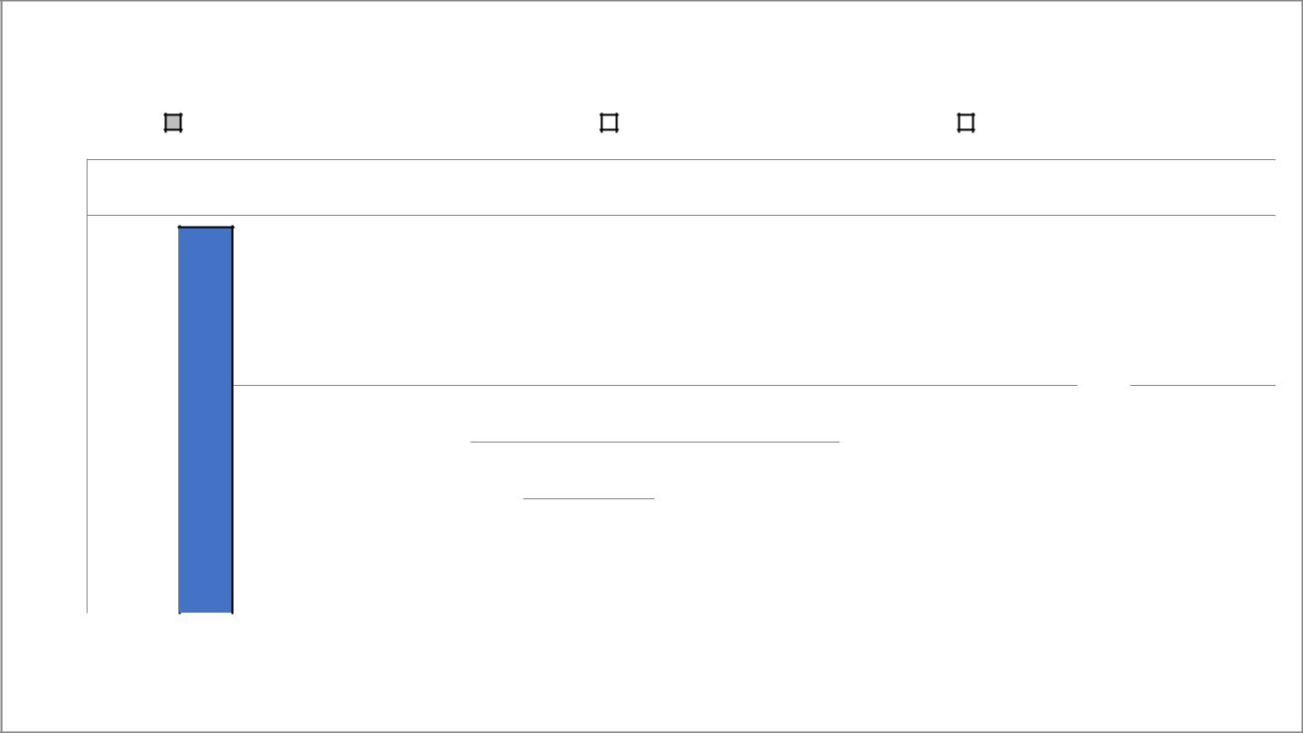

Nejdůležitější faktory při výběru spinning lekce

Počet respondentů v % |  | Počet muţů v % |  | Počet ţen v %

80
- ⁶⁸
60
60
60 |  |  |  |  |  |  |  |  |  |  |  |  |  |  |  |  |  |  | 48
50
50 |  |  |  |  | 36 | 38 |  |  |  | 35 |  |  |  |  |  |  |  |  |  |  | 38 | 35
40 |  |  |  |  | 36 |  |  |  |  |  |  |  |  |  |  | 34 |  |  |  |  | 38 | 35
40 |  |  |  |  |  |  |  | 31 | 28 |  |  |  |  |  |  | 34 |  |  |  |  |  | 35
30 |  |  |  |  |  |  |  | 31 | 28 | 24
 |  |  |  |  |  |  |  |  |  |  |  |  |  |  |  |  | 22
20 |  |  |  |  |  |  |  |  |  | 16
20 |  |  |  |  |  |  |  |  |  |  |  |  | 7
10 |  |  |  |  |  |  |  |  |  |  |  |  | 7
0
0 |  | Osobnost |  |  |  |  | Výběr hudby |  |  | Volba profiluDoba konání lekce |  |  |  |  |  |  |  |  |  | Dostupná
 |  | instruktora |  |  |  |  |  |  |  |  | terénu |  |  |  |  |  |  |  | vzdálenost fitcentra

Obrázek 2: Nejdůležitější faktory při výběru spinning lekce

V otázkách 12. a 13. jsme zjišťovali, jaký je důvod návštěvy spinningu a co je pro klienty nejdůleţitější při výběru spinning lekce. Rozbor ukázal, ţe důvody návštěvy spinning lekce jsou pro muţe i ţeny prakticky stejné, aţ na jednu oblast, a to zdali je spinning součást tréninku jiného sportu. Tuto variantu zvolilo o 32 % více muţů.

Dle výsledků je dále patrné, ţe hlavním důvodem návštěvy spinningu je snaha o zvýšení fyzické zdatnosti, a dále protoţe spinning klienty baví.

38

Jako nejdůleţitější faktor, při výběru spinning lekce, klienti vidí osobnost instruktora, dostupnou vzdálenost fitcentra a výběr hudby.

Kolik hodin volného času mají klienti ve všední den/o víkendu?


Průměrný počet hodin volného času za pracovní den

 | 2 a méně | 3 | 4 | 5 a více | Průměr
Počet | 23 | 38 | 30 | 9 | 3,3
respondentů
Počet mužů | 28 | 24 | 31 | 17 | 3,4
Počet žen | 21 | 46 | 29 | 4 | 3,2

Tabulka 7: Průměrný počet hodin volného času za pracovní den


Počet volného času ve všední den v %

 |  |  |  |  | Počet respondentů v % |  |  |  |  |  |  |  |  |  | Počet muţů v % |  |  |  |  |  |  |  | Počet ţen v %
50 |  |  |  |  |  |  |  |  |  |  |  |  | 46
45
40
40 |  |  |  |  |  |  |  |  |  |  |  |  |  |  |  |  |  |  |  | 31
35 |  |  |  |  |  |  |  |  |  |  |  |  |  |  |  | 30 |  |  |  | 31 | 29
35 |  | 28 |  |  |  |  |  | 28 |  |  |  |  |  |  |  |  |  |  |  | 31
30
25 |  | 23 |  |  |  |  |  | 21 |  |  |  |  | 24
25 |  |  |  |  |  |  |  | 21 |  |  |  |  |  |  |  |  |  |  |  |  |  |  | 17
20
15
15 |  |  |  |  |  |  |  |  |  |  |  |  |  |  |  |  |  |  |  |  |  |  | 9
10
10 |  |  |  |  |  |  |  |  |  |  |  |  |  |  |  |  |  |  |  |  |  |  |  |  |  |  |  | 4
5 |  |  |  |  |  |  |  |  |  |  |  |  |  |  |  |  |  |  |  |  |  |  |  |  |  |  |  | 4
0
0 |  |  |  |  | 2 a méně |  |  |  |  |  |  |  | 3 |  |  |  |  |  |  | 4 |  |  |  |  |  | 5 a více

Obrázek 3: Počet volného času ve všední den

39


Průměrný počet hodin volného času za víkendový den

 | 4 - 5 | 5 – 6 | 6 – 7 | 7 a více | Průměr
Počet | 16 | 14 | 21 | 49 | 6,5
respondentů
Počet mužů | 21 | 10 | 10 | 59 | 6,6
Počet žen | 13 | 15 | 25 | 44 | 5,2

Tabulka 8: Průměrný počet hodin volného času za víkendový den


Volný čas ve víkendový den

70 |  |  |  | Počet respondentů v % |  |  |  |  |  |  |  |  | Počet muţů v % |  |  |  |  |  |  |  | Počet ţen v %
70 |  |  |  |  |  |  |  |  |  |  |  |  |  |  |  |  |  |  | 59
60
60 |  |  |  |  |  |  |  |  |  |  |  |  |  |  |  |  |  |  | 49
50
40
40 |  |  |  |  |  |  |  |  |  |  | 25 |  |  |  |  |  |  |  |  |  |  |  |  | 23
30 |  |  |  |  |  |  |  |  |  |  |  |  |  |  |  |  |  |  |  |  |  |  |  | 23
 |  | 16 |  | 21 |  |  |  |  |  |  | 21
20 |  |  |  |  | 13 | 14 |  |  |  | 10 | 15 |  |  |  |  |  | 10
10
0
0 |  |  |  | 4 – 5 |  |  |  |  | 5 – 6 |  |  |  |  |  |  | 6 – 7 |  |  |  |  |  | 7 a více

Obrázek 4: Průměrný počet hodin volného času za víkendový den

Na základě výsledků výzkumu sociologického ústavu Akademie věd ČR z roku 2016, kdy se jednoznačně prokázalo, ţe muţi mají více volného času neţ ţeny, jsem předpokládala, ţe náš výzkum bude mít stejný závěr.

Podle našich výsledků je ale patrné, ţe počet volného času ve všední den u muţů je vyšší pouze o 0,2 hodiny. O víkendu je rozdíl znatelnější a to aţ o více jak hodinu.

Volný čas ve všední dny se pohybuje kolem 3 – 3,5 hodiny denně, zatímco o víkendu se pochopitelně výše volného času zvedá aţ na 6,5 hodiny denně.

40


Kolik hodin týdně věnujete sportovním aktivitám - Léto

 | 0 | 1 – 5 | 6 – 10 | 11 – 15 | 16 – 20 | 20 a více | průměr
Počet
responden | 0 | 39 | 37 | 14 | 5 | 5 | 8 hod.
tů
Počet | 0 | 17 | 45 | 21 | 10 | 7 | 10,2 hod.
mužů
Počet žen | 0 | 52 | 33 | 10 | 2 | 4 | 6,7 hod.

Tabulka 9: Počet hodin týdně věnovaných sportu přes léto


Počet hodin týdně věnovaných sportu v létě v %

60 |  |  |  |  | Počet respondentů v % |  |  |  |  |  |  |  |  |  |  |  |  |  | Počet muţů v % |  |  |  |  |  |  |  |  |  |  |  |  |  | Počet ţen v %
60 |  | 52
50 |  |  |  |  |  |  | 45
50 |  | 39
40 |  |  |  |  |  |  | 37
40 |  |  |  |  |  |  |  |  |  |  |  | 33
30 |  |  |  |  |  |  |  |  |  |  |  | 33
30 |  |  |  |  | 17 |  |  |  |  |  |  |  |  | 21
20 |  |  |  |  | 17
20 |  |  |  |  |  |  |  |  |  |  |  |  |  | 14 |  |  |  | 10 |  |  |  |  |  | 10 |  |  |  |  |  | 7
10 |  |  |  |  |  |  |  |  |  |  |  |  |  |  |  |  |  |  |  |  |  |  |  | 10
10 |  |  |  |  |  |  |  |  |  |  |  |  |  |  |  |  |  |  |  |  | 5 |  |  |  | 2 |  | 5 |  |  |  |  |  |  | 4
0 |  |  |  |  |  |  |  |  |  |  |  |  |  |  |  |  |  |  |  |  |  |  |  |  | 2 |  |  |  |  |  |  |  |  | 4
0 |  |  | 1 - 5 hod. |  |  |  |  |  | 6 - 10 hod. |  |  |  |  |  | 11 - 15 hod. |  |  |  |  |  |  | 16 - 20 hod. |  |  |  |  |  | 20 a více hod. 21 a více hod.

Obrázek 5: Počet hodin týdně věnovaných sportu v létě


Kolik hodin týdně věnujete sportovním aktivitám - Zima

 | 0 | 1 – 5 | 6 – 10 | 11 – 15 | 16 – 20 | 20 a více | průměr
Počet
responde | 1 | 64 | 28 | 2 | 0 | 4 | 5,3 hod.
ntů
Počet | 0 | 44 | 48 | 3 | 0 | 3 | 6,4 hod.
mužů
Počet žen | 2 | 75 | 17 | 2 | 0 | 4 | 3,7 hod.

Tabulka 10: Počet hodin týdně věnovaných sportu v zimě

41


Počet hodin týdně věnovaných sportu v zimě v
%

80 |  |  |  |  |  | Počet respondentů v % |  |  |  |  |  |  |  |  |  |  |  |  | Počet ţen v % |  |  |  |  |  |  |  |  |  |  |  |  |  |  |  |  | Počet muţů v %
80 |  |  |  |  |  |  |  |  |  |  | 75
70 |  |  |  |  |  |  |  |  |  |  | 64
60
60 |  |  |  |  |  |  |  |  |  |  |  |  |  |  |  |  | 48
50 |  |  |  |  |  |  |  |  |  |  |  |  | 44
40
40 |  |  |  |  |  |  |  |  |  |  |  |  |  |  |  |  | 28
30 |  |  |  |  |  |  |  |  |  |  |  |  |  |  |  |  | 28
30 |  |  |  |  |  |  |  |  |  |  |  |  |  |  |  |  |  | 17
20 |  |  |  |  |  |  |  |  |  |  |  |  |  |  |  |  |  | 17
10 |  |  |  |  |  |  |  |  |  |  |  |  |  |  |  |  |  |  |  |  |  |  |  |  |  |  |  |  | 3 |  |  |  |  |  |  |  |  |  |  | 4 |  |  |  | 4 |  | 3
10 |  | 1 |  |  | 2 |  |  | 0 |  |  |  |  |  |  |  |  |  |  |  | 2 |  |  |  |  |  | 2 |  |  | 3 |  |  | 0 |  |  |  | 0 | 0 |  |  |  |  |  |  | 4 |  | 3
0 |  |  |  |  | 0 |  |  |  |  |  | 1 – 5 |  |  |  |  |  | 6 – 10 |  |  |  |  |  |  | 11 – 15 |  |  |  |  |  |  |  |  |  | 16 – 20 |  |  |  |  |  |  | 20 a více

Obrázek 6: Počet hodin týdně věnovaných sportu v zimě


Počet hodin věnovaných sportu kromě
spinningu v létě %

70 |  |  |  |  | Počet respondentů v % |  |  |  |  |  |  |  |  |  |  | Počet muţů v % |  |  |  |  |  |  |  |  |  |  | Počet ţen v %
70 |  |  |  |  |  |  |  | 58
60
60 |  |  |  |  |  |  |  | 46
50 |  |  |  |  |  |  |  | 46
50 |  |  |  |  |  |  |  |  |  |  |  |  | 41
40
40 |  |  |  |  |  |  |  |  |  |  |  |  | 30
30 |  |  |  |  |  |  |  |  |  |  |  |  | 30
30 |  |  |  |  |  |  |  |  | 24
30 |  |  |  |  |  |  |  |  | 24 |  |  |  |  |  | 23 |  |  |  |  | 21
20 |  |  |  |  |  |  |  |  |  |  |  |  |  |  |  |  | 15 |  |  |  | 12 |  |  |  |  | 10
10 |  |  |  |  |  |  |  |  |  |  |  |  |  |  |  |  |  |  |  |  |  |  | 5 |  |  |  |  |  |  |  |  |  |  | 3
10 |  | 2 |  |  | 0 | 0 |  |  |  |  |  |  |  |  |  |  |  |  |  |  |  |  |  |  |  |  |  | 2 |  |  | 2 |  |  |  |  |  | 2
0
0 |  |  |  | 0 hod. |  |  |  | 1 - 5 hod. |  |  |  |  | 6 - 10 hod. |  |  |  |  | 11 - 15 hod. |  |  |  |  | 16 - 20 hod. |  |  |  |  |  |  |  | 20 a více hod.

Obrázek 7: Počet hodin věnovaných sportu kromě spinningu v létě


Kolik hodin týdně věnujete sportovním aktivitám jiným nežli spinningu - Zima
 |  | 0 | 1 – 5 | 6 – 10 | 11 – 15 | 16 – 20 | 20 a více | průměr
 | Počet respondentů | 6 | 70 | 21 | 1 | 0 | 2 | 4,5 hod.
 | Počet mužů | 3 | 52 | 38 | 3 | 0 | 3 | 5,8 hod.
 | Počet žen | 8 | 79 | 12 | 0 | 0 | 2 | 5,9 hod.

Tabulka 11: Počet hodin věnovaných sportu kromě spinningu

42

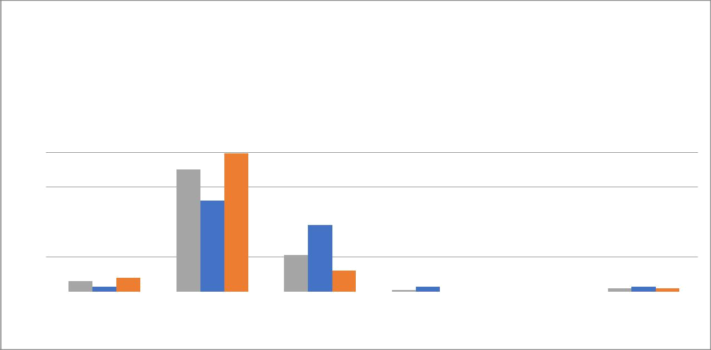
Počet hodin věnovaných sportu kromě spinningu
v zimě %

100 |  |  |  | Počet respondentů v % |  |  |  |  |  |  | Počet muţů v % |  |  |  |  |  |  |  | Počet ţen v %
100 |  |  |  |  |  | 79
80
80 |  |  |  |  |  | 70
60 |  |  |  |  |  | 52 |  | 38
40
40 |  |  |  |  |  |  |  | 21
20 |  | 6 | 3 |  | 8 |  |  | 12 |  |  |  | 1 |  | 3 | 0 | 0 |  | 0 |  | 0 | 2 |  | 3 | 2
0
0 |  | 0 hod. |  |  |  |  | 1 - 5 hod. |  | 6 - 10 hod. |  |  |  | 11 - 15 hod. |  |  |  | 16 - 20 hod. |  |  |  |  | 20 a více hod.

Obrázek 8: Počet hodin věnovaných sportu kromě spinningu v zimě


Kolikrát týdně chodí na spinning - Zima

 | 0 | 1 | 2 | 3 | 4 | průměr
Počet respondentů | 22 | 59 | 9 | 9 | 1 | 1,4 hod.
Počet mužů | 0 | 62 | 21 | 17 | 0 | 1,6 hod.
Počet žen | 12 | 58 | 23 | 6 | 2 | 1,3 hod.

Tabulka 12: Počet hodin spinningu týdně v zimě

Kolikrát týdně chodí na spinning - Léto

 | 0 | 1 | 2 | 3 | 4 | průměr
Počet respondentů | 22 | 59 | 9 | 9 | 1 | 1,1 hod.
Počet mužů | 49 | 34 | 7 | 17 | 0 | 0,9 hod.
Počet žen | 10 | 73 | 10 | 6 | 2 | 1,2 hod.

Tabulka 13: Počet hodin spinningu týdně v létě

43

Vyhodnocení hypotéz a interpretace výsledků:

H1: Spinning zastává alespoň 5 % volného času dotazovaných.

Na základě výsledků

 |  |  |  |  | Spinning |  | Počet |  |  |  | Spinning
 | Počet hodin |  | Volný čas |  | jako % |  | Počet |  | Volný čas |  | Spinning
 | Počet hodin |  | Volný čas |  | jako % |  | hodin |  | Volný čas |  | jako % vol-
 | spinningu |  | celkem |  | volného |  | hodin |  | celkem |  | jako % vol-
 | spinningu |  | celkem |  | volného |  | spinningu |  | celkem |  | ného času
 |  |  |  |  | času |  | spinningu |  |  |  | ného času
 | průměr - zima |  |  |  |  |  |  |  | průměr - léto
Počet re- | 0,91 | 28,77 |  | 3,2% |  | 0,82 |  | 28,77 |  |  | 2,9%
spondentů |  |  |  |  |  |  |  |  |  |  | 2,9%
Počet žen | 0,94 | 28,34 |  | 3,3% |  | 0,76 |  | 28,34 |  |  | 2,7%
Počet mužů | 0,56 | 29,54 |  | 1,9% |  | 0,91 |  | 29,54 |  |  | 3,1%

Tabulka 14: Porovnání H1

Zamítáme hypotézu H1. Nejvyšší procento volného času je 3,3 % pro skupinu ţeny-zima. Podle očekávání je větší procento času stráveného spinningem v zimě, kdy nepřízeň počasí nutí sportovce k indoor aktivitám. Dále jsme se zamýšleli nad tím, proč v létě narůstá čas strávený spinningem u muţů. Vysvětlení je takové, ţe muţi zahrnuli do odpovědí i cyklistiku, dále můţe být tento výsledek způsoben malým počtem pozorování. Poslední nad čím jsme se pozastavili, je mezisezónní nárůst aktivity u muţů a současný pokles u ţen. Vysvětlení souvisí s tím, ţe muţi pouţívají spinning jako součást sportovní přípravy, zatímco ţeny více jako fitness aktivitu. Ţeny zřejmě vyuţívají outdoor aktivity jako inline brusle v letním období, zatímco muţi stupňují vyuţití spinningu s přicházející závodní sezónou.

H2: Muţi mají více volného času neţli ţeny.

Na základě výsledků

 | Všední den | Víkendový den | Celkem
 | průměr - volný čas
ženy | 3,2 | 6,17 | 4,05
muži | 3,4 | 6,27 | 4,22

Tabulka 15: Porovnání H2

44

Potvrzujeme hypotézu o tom, ţe muţi mají více volného času neţ ţeny. Vysvětlení je takové, ţe ţeny tráví více času mimo zaměstnání péčí o rodinu a domácnost.

45

- ZÁVĚR

Práce pojednává o spinningu jako o volnočasové aktivitě. Motivací pro volbu tohoto tématu je trend „sedavého zaměstnání“ a nedostatečná kompenzace formou sportovní pohybové aktivity.

Práce sleduje dva cíle. Za prvé prozkoumat podíl času stráveného aktivitou spinning na celkovém volném času muţů a ţen. Pro tento cíl jsme si stanovili výzkumnou hypotézu, ţe čas strávený spinningem tvoří víc neţ 5 % volného času respondentů.

Tuto hypotézu jsme zamítli. Nejvyšší procento volného času bylo 3,3 % pro skupinu ţeny-zima. Podle očekávání je větší procento času stráveného spinningem

v zimě, kdy nepřízeň počasí nutí sportovce k indoor aktivitám. Dále jsme se zamýšleli nad tím, proč v létě narůstá čas strávený spinningem u muţů. Vysvětlení je takové, ţe muţi zahrnuli do odpovědí i cyklistiku, dále můţe být tento výsledek způsoben malý počtem pozorování. Poslední nad čím jsme se pozastavili, je mezi sezónní nárůst aktivity u muţů a současný pokles u ţen. Vysvětlení souvisí s tím, ţe muţi pouţívají spinning jako součást sportovní přípravy, zatímco ţeny více jako fitness aktivitu. Ţeny zřejmě vyuţívají outdoor aktivity jako in-line brusle v letním období, zatímco muţi stupňují vyuţití spinningu s přicházející závodní sezónou.

Druhým cílem bylo posoudit, zda existují statisticky významné rozdíly mezi mnoţstvím volného času u muţů a u ţen. Pro tento cíl jsme si stanovili výzkumnou hypotézu, ţe muţi mají více volného času neţ ţeny.

Dotazníkové šetření ukázalo, ţe muţi mají více volného času neţ ţeny. Vysvětlení je takové, ţe ţeny tráví více času mimo zaměstnání péčí o rodinu a domácnost.

Dále jsme zjistili, ţe muţi pouţívají spinning jako doplňkovou tréninkovou aktivitu k jiným sportům, zatímco ţeny mají spinning jako fitness aktivitu.

Detailnější rozpracování o prospěšnosti spinningu v důslednosti zdatnosti oběhového systému, síle dolních končetin se jeví jako námět k diplomové práci. Spinning se nevyuţívá pouze jako volnočasová aktivita, ale i v rehabilitačních a kondičních programech.

46

Seznam použitých zdrojů

- BLAHUTKOVÁ, M., ŘEHULKA, E., DAŇHELOVÁ, Š., 2005. Pohyb a duševní zdraví. Brno: Paido. ISBN 80-7315-108-1.

- GAVORA, 2010. Úvod do pedagogického výzkumu. Brno: Paido. ISBN 978-

80-7315-185-0.

- GOLDBERG J., 1995. Manual Spinning instruktora Johny G. – fficiální manuál k tréningovému programu Johny G spinning instruktora. 1. vyd. Mad dog Athletics.

- HNÍZDIL, J., KIRCHNER J., NOVOTNÁ D., 2005. Spinning. 1. vyd. Praha: Grada Publishing. ISBN 978-80-247-6457-3.

- HODAŇ, B., DOHNAL, T., 2008. Rekreologie. 2. aktual. vyd. Olomouc: Univerzita Palackého. ISBN 978-80-244-2197-1.

- JELÍNEK, M., JETMAROVÁ, K., 2014. Sport, výkon a metafyzika aneb jak proměnit „práci“ ve hru a úsilí v medaile. 1. vyd. Praha: Mladá fronta. ISBN 978-80-204-3288-9.

- LEPKOVÁ, H., et al., 2007. Jak dokonale zvládnout outdoorcycling. 1. vyd. Praha: Grada Publishing. ISBN 978-80-247-6134-3.

- PRŮCHA, J., 1995. Pedagogický výzkum. 1. Vyd. Praha: Karolinium. ISBN 80-7184-132-3.

- SLEPIČKOVÁ, I., 2005. Sport a volný čas. 2. aktual. vyd. Praha: Karolinium. ISBN 80-246-1039-6.

- VÁŢANSKÝ, M., 1993. Volný čas a pedagogika zážitku. 1. vyd. Brno: Masarykova univerzita. ISBN 80-210-0428-2.

- ZEMÁNKOVÁ, M., 1996. Pohyb nad zlato. 1. aktual. vyd. Olomouc: Hanex. ISBN 80-85783-11-8

47

.
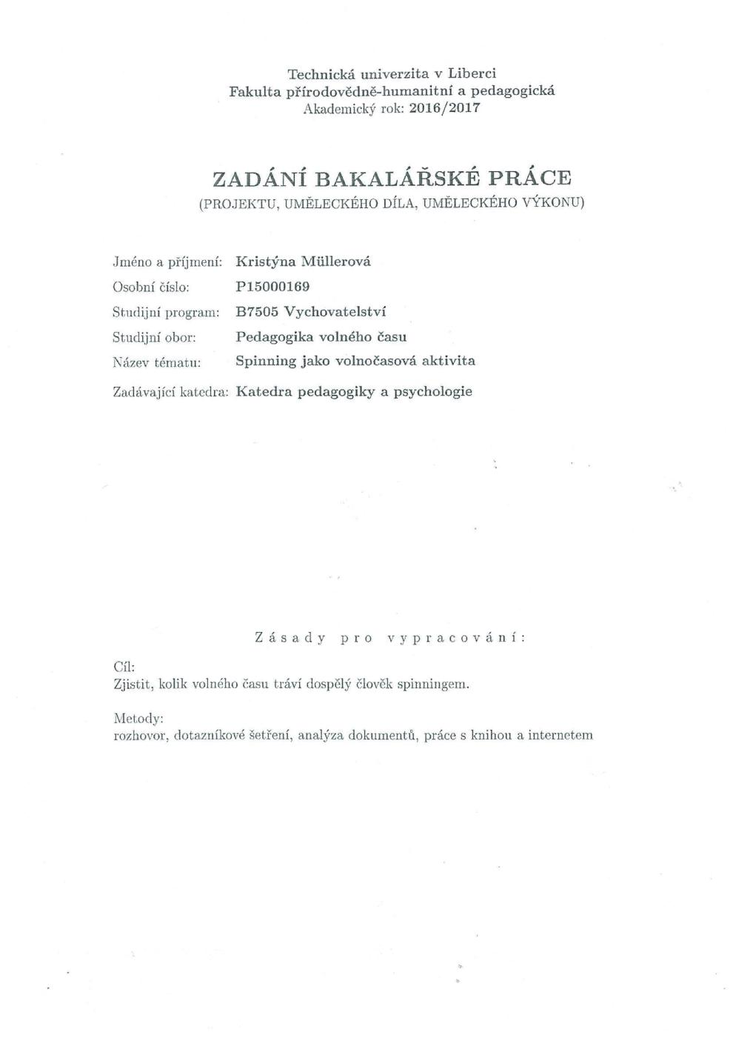

48

49
Internetové zdroje:

- Perceptual and motor skills: Music and light during indoorcycling. [on-line].

Publikováno: 2009. [vid. 2. 4. 2018]. Dostupné z: http://journals.sagepub.com/doi/pdf/10.2466/pms.108.2.597-607
- Ryde of cycling: The history of Spinning and Indoor cycling. [on-line].

Publikováno: 14. 3. 2011 [vid. 24. 3. 2018]. Dostupné z:

http://www.rydeoncycling.com/the-history-of-spinning-and-indoor-cycling/

- Spinning: Spinning for instructors. [on-line]. [vid. 26. 3. 2018]. Dostupné z: https://en1.spinning.com/instructors

50

Seznam příloh

Příloha č. 1 – Seznam anketních otázek

51

Přílohy

Příloha č. 1 – Seznam anketních otázek

Soubor anketních otázek

Věk: …………..

Pohlaví:

Muţ ţena

Povolání:

sedavé mírně fyzicky náročné intenzivní fyzická aktivita

Vzdělání:

ZŠ Výuční list SŠ VŠ

- Kolik hodin volného času máte ve všední den?

2 a méně 3 4 5 a více

- Kolik hodin volného času máte ve víkendový den?

4 – 5 5 – 6 6 – 7 7 a více

52

- Věnujete se vedle spinningu ještě jinému sportu?

NE ANO (jakému? …………………………………)

- Kolik hodin týdně věnujete sportovním aktivitám? ……………………….

- Kolik hodin týdně věnujete jiným sportovním aktivitám, neţ je spinning?...............................

- Jak dlouho chodíte na spinning?

Do půl roku půl roku – 2 roky 2 roky a více

- Kolikrát týdně chodíte na spinning?

1 2 3 4 a více

- Z jakého důvodu chodíte na spinning? (můžete označit více možností)

baví mě to

chci zhubnout

protoţe chodí kamarád/ka (je to společenská událost)

je to součást tréninku k jinému sportu

chci si zvýšit fyzickou kondici

chci si zacvičit, kdyţ je venku špatné počasí a zima jiný důvod:
..…….……………………………………………………………………………

53

- Co je pro vás nejdůleţitější při výběru lekce Spinning® ?

osobnost instruktora

výběr hudby

volba profilu (terénů) daného instruktora

doba konání lekce

dostupná vzdálenost fit-centra

jiný důvod:

..…….……………………………………………………………………………

54

55

56

